BAC S 2010 Asie - CALCULATRICE INTERDITE http://labolycee.org
EXERCICE I. LES MARÉGRAPHES CÔTIERS NUMÉRIQUES (4 points)

…. « Quand tu vas commencer à mesurer le fond de la mer, fais bien attention de ne pas trop te pencher, et de ne pas tomber par-dessus bord − et là où ça sera trop profond laisse un peu mesurer les autres.... » .
D’après Fanny de PAGNOL (Acte premier, scène XIV)

Depuis 1992, le Service Hydrographique et Océanographique de la Marine (SHOM) a décidé de placer sur les côtes françaises un réseau de marégraphes numériques permanents, appelés MCN (marégraphes côtiers numériques). Ces dispositifs sont destinés à observer les hauteurs des marées.
Le MCN est équipé d’un télémètre. Certains télémètres en service sont constitués d’un émetteur et d’un récepteur d’ultrasons : placés au-dessus de l’eau, ils émettent des salves courtes d’ultrasons et détectent le signal réfléchi par la surface de l’eau. Le temps écoulé entre l’émission et la réception du signal peut être traduit en hauteur d’eau : on utilise ainsi le MCN pour mesurer la hauteur de la marée.
Le schéma de l’observatoire de Brest-Penfeld illustre ce principe :
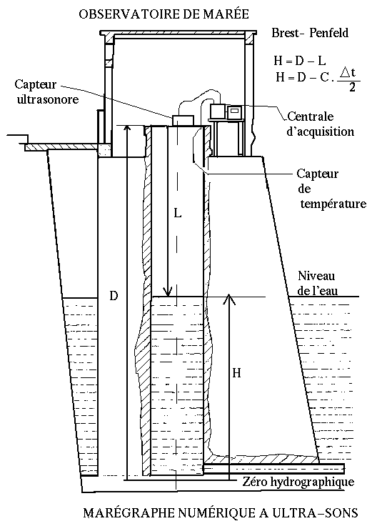
Puits
Niveau de l’eau
Capteur de température
Centrale d’acquisition
Zéro hydrographique
Emetteur-récepteur ultrasonore
L
D
H

1. Principe de fonctionnement du MCN.
1.1. Les ondes ultrasonores sont des ondes mécaniques longitudinales.
- Définir une onde mécanique.
- Que signifie l’expression « onde longitudinale » ?

1.2. Exprimer la durée Δt écoulée entre l’émission et la réception d’une salve d’ultrasons, en fonction de L et v, où v désigne la célérité du son dans l’air.

1.3. La hauteur H de la marée est repérée par rapport à une référence appelée «zéro hydrographique».
Établir l’expression de H en fonction de D, v et Δt.

1.4. Le télémètre est placé à 10 m au-dessus du zéro hydrographique. On donne un extrait des hauteurs de marées mesurées le dimanche 31 juillet 2005 à Fort-Mahon :
Date | Heure | Hauteur
Dimanche 31/07/05 | 03h19  09h00  15h52  21h32 | 3,07 m  7,50 m  3,20 m  7,63 m
Calculer la durée Δt₁ qui a permis de calculer la hauteur d’eau à marée basse à 15h52.
On supposera qu’au moment de cette mesure, la célérité du son dans l’air vaut 340 m.s⁻¹ et la température de l’air est θ₁ = 14 °C.
1.5. Le même jour au Cap Ferret, avec une installation identique à celle de Fort-Mahon, une durée Δt₂ supérieure à Δt₁ a conduit à la même valeur de hauteur d’eau H que précédemment.
- Dans l’expression établie à la question 1.3., quelle est la grandeur physique responsable de la différence de la durée Δt de propagation des salves d’ultrasons entre Le Cap Ferret et
Fort-Mahon ? Justifier la réponse.
- Cette grandeur a-t-elle augmenté ou diminué ?
- Justifier la présence d’un capteur de température dans le marégraphe.

2. Une maquette du MCN.
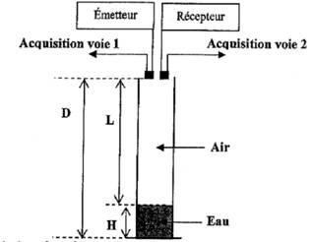
Etienne, élève de terminale S, décide de mettre en œuvre, avec le matériel du lycée (une grande éprouvette, un émetteur et un récepteur d’ultrasons et un dispositif d’acquisition), le principe du marégraphe à ultrasons.

Il réalise le dispositif schématisé ci-contre, où l’alimentation nécessaire au fonctionnement de l’émetteur n’est pas représentée.

Etienne a réglé l’émetteur sur le mode « émission de salves ». L’enregistrement obtenu apparaît sur le document ci-dessous : les tensions Uem et Ure correspondent aux tensions acquises respectivement aux bornes de l’émetteur et du récepteur. Pour faciliter la lecture, on a placé les 2 graphes l’un sous l’autre.

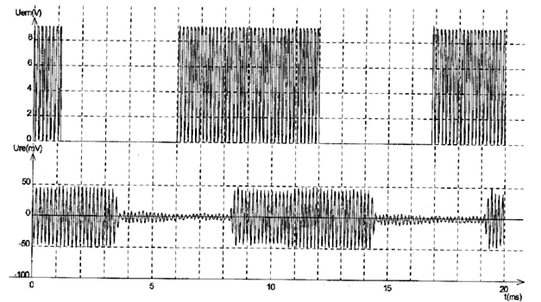

Calculer la hauteur d’eau qu’Etienne a placée dans l’éprouvette.
données : D = 43 cm Célérité du son dans l’air à la température de l’expérience v = 340 m.s⁻¹.

